Федеральное государственное автономное образовательное учреждение высшего образования  
«Национальный исследовательский университет ИТМО»

Факультет программной инженерии и компьютерной техники  
  
Направление подготовки 09.03.04 «Программная инженерия» – Системное и прикладное программное обеспечение

**Лабораторная работа**

**Работа с системой компьютерной вёрстки TeX**

Вариант: 93, 14

Выполнил:  
Васильев Артём Евгеньевич  
Группа: 3119

Преподаватель:  
Рыбаков Степан Дмитриевич

Преподаватель-практик

факультета ПИиКТ

Санкт-Петербург, 2023 г.

# Оглавление

Задание 3

Основные этапы вычисления 4

Задание 1 4

Исходные данные 4

Код: 4

Результат 8

Доп. Задание 1 9

Код пункта 1 9

Результат 10

Код пункта 2 10

Результат 11

Доп. Задание 2 12

Исходные данные 12

Код 12

Результат 14

Заключение 15

Список литературы 16

# Задание

1. Выбрать год и номер журнала «Квант» (kvant.ras.ru) согласно варианту из таблицы на последней странице документа. Вариант выбирается как сумма последнего числа в номере группы, умноженного на 10, и номера в списке группы согласно ISU на текущий день.

Выбрать одну страницу из всего номера, отвечающую следующим требованиям:

— Текст должен состоять минимум из 2 колонок.

— Заголовок не должен превышать 20% от площади страницы.

— Страница должна содержать 1 или 2 картинки, общая площадь которых не должна превышать 40% площади страницы.

— Текст должен содержать не менее 2 сложных формул. Желательно, чтобы были такие математические операции, как сумма элементов (не путать с простым сложением), извлечение корня, логарифм и т.п.

— В тексте должна быть как минимум 1 таблица. Размерность таблицы должна превышать 2*2 элемента.

В случае, если такая страница не найдена, то взять 1.5 страницы, где на одной будет большая часть задания, а на оставшейся – меньшая.

В случае, если и таким образом страница не найдена, необходимо увеличить год выпуска на 19 лет и искать материал в новом выпуске.

Сверстать страницу, максимально похожую на выбранную страницу из журнала «Квант».

1. Сверстать титульный лист.

Создать файл main.tex, в котором будет содержаться преамбула и ссылки на 2 документа: титульный лист и статью.

1. Используя pdf-документ (книга «ПЕРВЫЕ ШЕСТЬ КНИГ НАЧАЛ ЕВКЛИДА») сверстать 1 страницу. При этом геометрические фигуры и отрезки должны быть нарисованы, а не вставлены как картинка. Можно использовать любой удобный для вас способ рисования.

# Основные этапы вычисления

## Задание 1

### Исходные данные

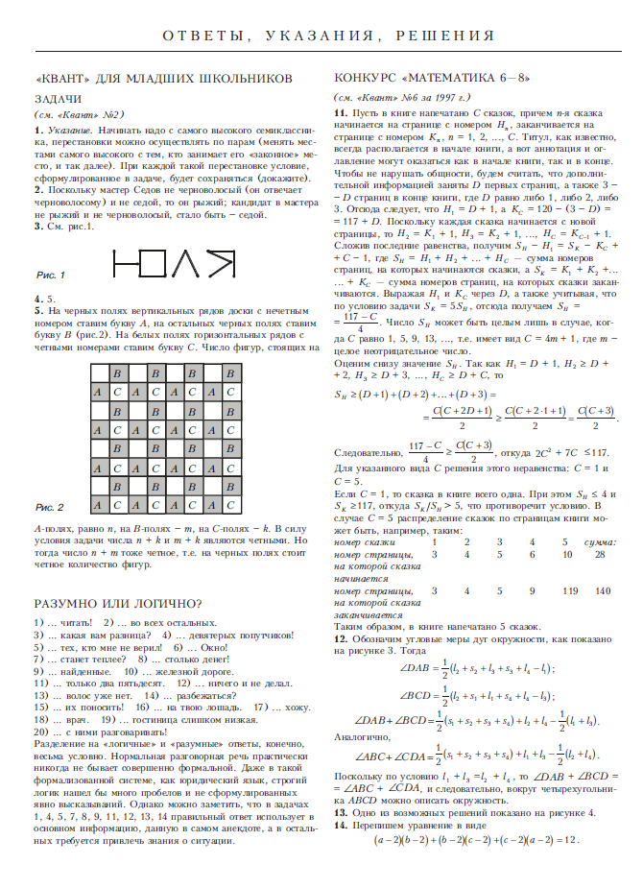

### Код:

\documentclass[10pt, a4paper, twoside]{article}

%\usepackage[a4paper, total={6in, 10in}]{geometry}

\usepackage[english, russian]{babel}

\usepackage[utf8]{inputenc}

\usepackage{lipsum}

\usepackage{blindtext}

\usepackage{multicol}

\usepackage{graphicx}

\usepackage{color}

\usepackage{tabularray}

%\usefont{T2A}{cmss}{1}{1}

\pagestyle{empty}

\definecolor{Silver}{rgb}{0.721,0.721,0.721}

\graphicspath{ {./images/} }

\setlength{\columnsep}{0.3cm}

\topmargin=-1.1in

\textheight=11in

\oddsidemargin= -0.4in

\textwidth=7.3in

\makeatletter

\begin{document}

\begin{center}

{\large\bf ОТВЕТЫ, УКАЗАНИЯ, РЕШЕНИЯ}

\medskip\hrule height 1pt

\end{center}

\begin{multicols*}{2}

\noindent «КВАНТ» ДЛЯ МЛАДШИХ ШКОЛЬНИКОВ\newline

\noindent ЗАДАЧИ\newline

\textit{(см. «Квант» №2)}\newline

\textbf{1. }\textit{Указание. } Начинать надо с самого высокого семиклассника, перестановки можно осуществлять по парам (менять местами самого высокого с тем, кто занимает его «законное» место, и так далее). При каждой такой перестановке условие, сформулированное в задаче, будет сохраняться (докажите).\newline

\textbf{2. }Поскольку мастер Седов не черноволосый (он отвечает черноволосому) и не седой, то он рыжий; кандидат в мастера не рыжий и не черноволосый, стало быть - седой.\newline

\textbf{3. }См. рис.1.\newline

\newline

\textit{Рис. 1}\includegraphics[width=45mm,scale=0.5]{1}\newline

\textbf{4. }5.\newline

\textbf{5. }На чёрных полях вертикальных рядов доски с нечётным номером ставим букву \textit{A}, на остальных чёрных полях ставим букву \textit{B} (рис.2). На белых полях горизонтальных рядов с чётными номерами ставим букву \textit{C}. Число фигур, стоящих на\newline

\textit{Рис. 2}\includegraphics[width=48mm,scale=0.5]{2}\newline

\textit{A}-полях, равно \textit{n}, на \textit{B}-полях - \textit{m}, на \textit{C}-полях - \textit{k}. В силу условия задачи числа \textit{n} + \textit{k} и \textit{m} + \textit{k} являются чётными. Но тогда число \textit{n} + \textit{m} тоже чётное, т.е. на чёрных полях стоит чётное количество фигур.\newline

\noindent РАЗУМНО ИЛИ ЛОГИЧНО?\newline

1) ... читать! 2) ... во всех остальных.\newline

3) ... какая вам разница? 4) ... девятерых попутчиков!\newline

5) ... тех, кто мне не верил! 6) ... Окно!\newline

7) ... станет теплее? 8) ... столько денег!\newline

9) ... найденные. 10) ... железной дороге.\newline

11) ... только два пятьдесят. 12) ... ничего и не делал.\newline

13) ... волос уже нет. 14) ... разбежаться?\newline

15) ... их поносить! 16) ... на твою лошадь. 17) ... хожу.\newline

18) ... врач. 19) ... гостиница слишком низкая.\newline

20) ... с ними разговаривать!\newline

Разделение на «логичные» и «разумные» ответы, конечно, весьма условно. Нормальная разговорная речь практически никогда не бывает совершенно формальной. Даже в такой формализованной системе, как юридический язык, строгий логик нашёл бы много пробелов и не сформулированных явно высказываний. Однако можно заметить, что в задачах 1, 4, 5, 7, 8, 9, 11, 12, 13, 14 правильный ответ использует в основном информацию, данную в самом анекдоте, а в остальных требуется привлечь знания о ситуации.\newline

\newline

\newline

\noindent КОНКУРС «МАТЕМАТИКА 6-8»\newline

\textit{(см. «Квант» №6 за 1997 г.)}\newline

\textbf{11. }Пусть в книге напечатано \textit{C} сказок, причём \textit{n}-я сказка начинается на странице с номером $\textit{H}_\textit{n}$, заканчивается на странице с номером $\textit{К}_\textit{n}$, \textit{n} = 1, 2, ..., \textit{С}. Титул, как известно, всегда располагается в начале книги, а вот аннотация и оглавление могут оказаться как в начале книги, так и в конце. Чтобы не нарушать общности, будем считать, что дополнительной информацией заняты \textit{D} первых страниц, а также 3-\textit{D} страниц в конце книги, где \textit{D} равно либо 1, либо 2, либо 3. Отсюда следует, что $\textit{H}_1$ = \textit{D} + 1, а $\textit{К}_\textit{C}$ = 120 - (3 - \textit{D}) = 117 + \textit{D}. Поскольку каждая сказка начинается с новой страницы, то $\textit{H}_2$ = $\textit{K}_1$ + 1, $\textit{H}_3$ = $\textit{К}_2$ + 1, ..., $\textit{H}_\textit{C}$ = $\textit{К}_\textit{C}-1$ + 1. Сложив последние равенства, получим $\textit{S}_\textit{H}$ - $\textit{H}_1$ = $\textit{S}_\textit{K}$ - $\textit{К}_\textit{C}$ + \textit{C} - 1, где $\textit{S}_\textit{H}$ = $\textit{H}_1$ + $\textit{H}_2$ + ... + $\textit{H}_\textit{C}$ - сумма номеров страниц, на которых сказки заканчиваются. Выражая $\textit{H}_1$ и $\textit{K}_\textit{C}$ через \textit{D}, а также учитывая, что по условтю задачи $\textit{S}_\textit{K}$ = 5$\textit{S}_\textit{H}$, отсюда получаем $\textit{S}_\textit{H}$ = $\frac{117-\textit{C}}{4}$. Число $\textit{S}_\textit{H}$ может быть целым лишь в случае, когда \textit{C} равно 1, 5, 9, 13, ..., т.е. имеет вид \textit{C} = 4\textit{m} + 1, где \textit{m} - целое неотрицательное число.\newline Оценим снизу значение $\textit{S}_\textit{H}$. Так как $\textit{H}_1$ = \textit{D} + 1, $\textit{H}_2 \ge$ \textit{D} + 2, $\textit{H}_3 \ge$ \textit{D} + 3, ..., $\textit{H}_\textit{C} \ge$ \textit{D} + \textit{C}, то\newline

$\textit{S}_\textit{H} \ge$ (\textit{D} + 1) + (\textit{D} + 2) + ... + (\textit{D} + 3) = $\frac{\textit{C}(\textit{C} + 2\textit{D} + 1)}{2} \ge \frac{\textit{C}(\textit{C} + 2\cdot1 + 1)}{2}$ = $\frac{\textit{C}(\textit{C} + 3)}{2}$.\newline

Следовательно, $\frac{117-\textit{C}}{4} \ge \frac{\textit{C}(\textit{C} + 3)}{2}$, откуда 2$\textit{C}^2$ + 7\textit{C} $\le$ 117.\newline

Для указанногго вида \textit{C} решения этого неравенства: \textit{C} = 1 и \textit{C} = 5.

Если \textit{C} = 1, то сказка в книге всего одна. При этом $\textit{S}_\textit{H} \le$ 4 и $\textit{S}_\textit{K} \ge$ 117, откуда $\textit{S}_\textit{K}$/$\textit{S}_\textit{H}$ > 5, что противоречит условию. В случае \textit{C} = 5 распределение сказок по страницам книги может быть, например, таким:\newline

\begin{tabular}{lllllll}

\textit{номер сказки} & 1 & 2 & 3 & 4 & 5 & \textit{сумма:} \\

\textit{\begin{tabular}[c]{@{}l@{}}номер страницы,\\ на которой начинается\\ сказка\end{tabular}} & 3 & 4 & 5 & 6 & 10 & 28 \\

\textit{\begin{tabular}[c]{@{}l@{}}номер страницы,\\ на которой заканчивается\\ сказка\end{tabular}} & 3 & 4 & 5 & 9 & 119 & 140

\end{tabular}

Таким образом, в книге напечатано 5 сказок.

\textbf{12. } Обозначим угловые меры дуг окружности, как показано на рисунке 3. Тогда

\begin{center}

\hspace{8in}\angle\textit{DAB} = $\frac{1}{2}(\textit{l}_2 + \textit{s}_2 + \textit{l}_3 + \textit{s}_3 + \textit{l}_4 - \textit{l}_1)$\newline

\angle\textit{BCD} = $\frac{1}{2}(\textit{l}_2 + \textit{s}_1 + \textit{l}_1 + \textit{s}_4 + \textit{l}_4 - \textit{l}_3)$\newline

\qquad\angle\textit{DAB} + \angle\textit{BCD} = $\frac{1}{2}(\textit{s}_1 + \textit{s}_2 + \textit{s}_3 + \textit{s}_4) + \textit{l}_2 + \textit{l}_4 - \frac{1}{2}(\textit{l}_1 + \textit{l}_3)$

\end{center}

Аналогично,\\

\hspace{8in}\angle\textit{ABC} + \angle\textit{CDA} = $\frac{1}{2}(\textit{s}_1 + \textit{s}_2 + \textit{s}_3 + \textit{s}_4) + \textit{l}_1 + \textit{l}_3 - \frac{1}{2}(\textit{l}_2 + \textit{l}_4)$\newline

Поскольку по условию $\textit{l}_1 + \textit{l}_3 = \textit{l}_2 + \textit{l}_4$, то \angle\textit{DAB} + \angle\textit{BCD} = \angle\textit{ABC} + \angle\textit{CDA}, и следовательно, вокруг четырёхугольника \textit{ABCD} можно описать окружность.

\textbf{13. } Одно из возможных решений показано на рисунке 4.\newline

\textbf{14. } Перепишем уравнение в виде (\textit{a} - 2)(\textit{b} - 2) + (\textit{b} - 2)(\textit{c} - 2) + (\textit{c} - 2)(\textit{a} - 2) = 12.

\end{multicols*}

\end{document}

### Результат

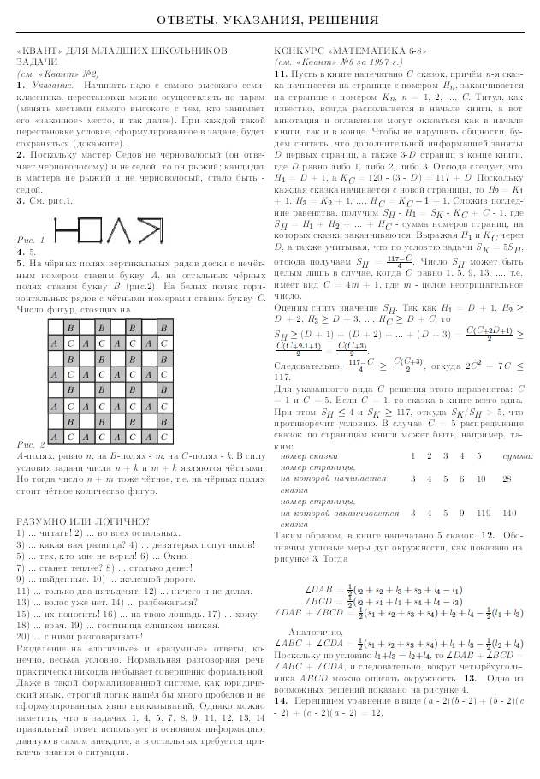

## Доп. Задание 1

### Код пункта 1

\documentclass{article}

%\usepackage[a4paper, total={6in, 10in}]{geometry}

\usepackage[english, russian]{babel}

\usepackage[a4paper,left=2cm,right=2cm,top=2cm,bottom=1cm,footskip=.5cm]{geometry}

\usepackage[utf8]{inputenc}

\usepackage{lipsum}

\usepackage{blindtext}

\pagestyle{empty}

\begin{document}

\begin{center}

\LARGE Федеральное государственное автономное образовательное учреждение высшего образования

«Национальный исследовательский университет ИТМО»

\vspace{5cm}

\large Факультет программной инженерии и компьютерной техники\\

Направление подготовки 09.03.04 «Программная инженерия» – Системное и прикладное программное обеспечение\\

\large\bf Лабораторная работа\\

\large\bf Работа с системой компьютерной вёрстки $T_{\Huge E}X$\\

\large Вариант: 93

\end{center}

\vspace{2cm}

\hfill\begin{minipage}{0.35\linewidth}

Выполнил:

Васильев Артём Евгеньевич

Группа: 3119\newline

Преподаватель:

Рыбаков Степан Дмитриевич

Преподаватель-практик

факультета ПИиКТ

\end{minipage}

\vfill

\begin{center}

Санкт-Петербург, 2023 г.

\end{center}

\end{document}

### Результат

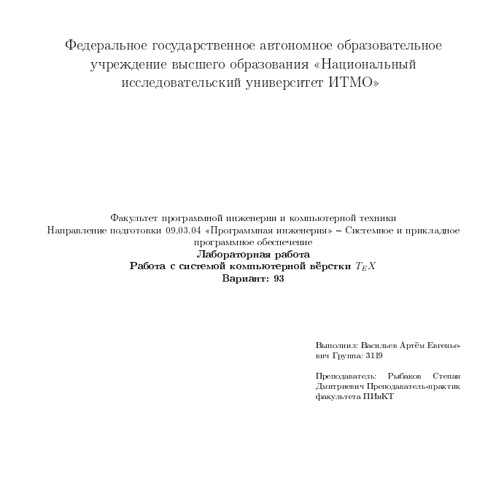

### Код пункта 2

\documentclass{article}

%\usepackage[a4paper, total={6in, 10in}]{geometry}

\usepackage[english, russian]{babel}

\usepackage[a4paper,left=2cm,right=2cm,top=2cm,bottom=1cm,footskip=.5cm]{geometry}

\usepackage[english, russian]{babel}

\usepackage[utf8]{inputenc}

\usepackage{lipsum}

\usepackage{blindtext}

\usepackage{multicol}

\usepackage{graphicx}

\usepackage{color}

\usepackage{tabularray}

\usepackage{subfiles}

\usepackage[utf8]{inputenc}

\usepackage{lipsum}

\usepackage{blindtext}

\pagestyle{empty}

\definecolor{Silver}{rgb}{0.721,0.721,0.721}

\graphicspath{ {./images/} }

\setlength{\columnsep}{0.3cm}

\topmargin=-1.1in

\textheight=11in

\oddsidemargin= -0.4in

\textwidth=7.3in

\makeatletter

\begin{document}

\subfile{title}

\newpage

\subfile{asd}

\end{document}

### Результат

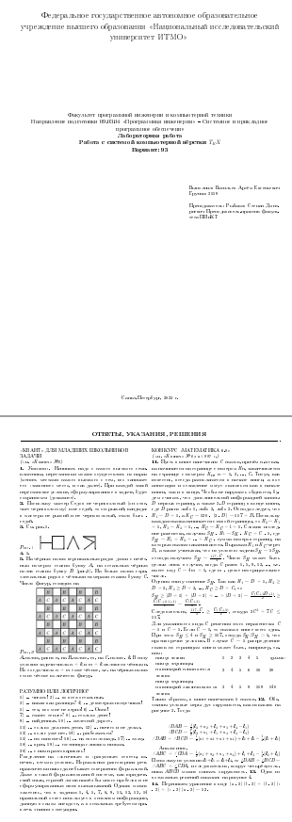

## Доп. Задание 2

### Исходные данные

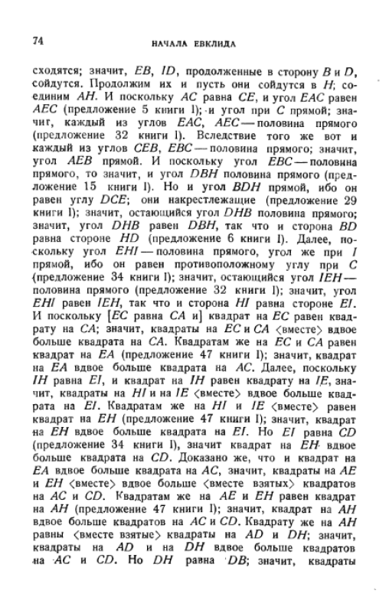

### Код

\documentclass[12pt, a4paper, twoside]{article}

%\usepackage[a4paper, total={6in, 10in}]{geometry}

\usepackage[english, russian]{babel}

\usepackage[a4paper,left=5cm,right=5cm,top=2cm,bottom=1cm,footskip=.5cm]{geometry}

\usepackage[utf8]{inputenc}

\usepackage{lipsum}

\usepackage{blindtext}

\pagestyle{empty}

\begin{document}

\bf

74\\

\begin{center}

НАЧАЛА ЕВКЛИДА

\end{center}

сходятся; значит, \textit{EB}, \textit{ID}, продолжение в сторону \textit{B} и \textit{D}, сойдутся. Продолжим их и пусть они сойдутся в \textit{H}; соединим \textit{AH}. И поскольку \textit{AC} равна \textit{CE}, и угол \textit{EAC} равен \textit{AEC} (предложение 5 книги 1); и угол при \textit{C} прямой; значит, каждый из углов \textit{EAC}, \textit{AEC} - половина прямого

(предложение 32 книги 1). Вследствие того же вот и

каждый из углов \textit{СЕВ}, \textit{ЕВС} - половина прямого; значит,

угол \textit{АЕВ} прямой. И поскольку угол \textit{ЕВС}-половина

прямого, то значит, и угол \textit{DBH} половина прямого (пред-

ложение 15 книги 1). Но и угол \textit{BDH} прямой, ибо он

равен углу \textit{DCE}; они накрестлежащие (предложение 29

книги I); значит, остающийся угол \textit{DHB} половина прямого;

значит, угол \textit{DHB} равен \textit{DBH}, так что и сторона \textit{BD}

равна стороне \textit{HD} (предложение 6 книги 1). Далее, но-

скольку угол \textit{EHI} - половина прямого, угол же при

прямой, ибо он равен противоположному углу при \textit{С}

(предложение 34 книги I); значит, остающийся угол \textit{IEH}-

половина прямого (предложение 32 книги 1); значит, угол

\textit{EHI} равен \textit{IEH}, так что и сторона \textit{HI} равна стороне \textit{EI}.

И поскольку [\textit{ЕС} равна \textit{СА} и] квадрат на \textit{ЕС} равен квад-

рату на \textit{СА}; значит, квадраты на \textit{ЕС} и \textit{СА} (вместе) вдвое

больше квадрата на \textit{СА}. Квадратам же на \textit{ЕС} и \textit{СА} равен

квадрат на \textit{EA} (предложение 47 книги I); значит, квадрат

на \textit{ЕА} вдвое больше квадрата на \textit{АС}. Далее, поскольку

\textit{IH} равна \textit{EI}, и квадрат на \textit{IН} равен квадрату на \textit{IE}, значит, квадраты на \textit{HI} и на \textit{IE} <вместе> вдвое больше квадрата на \textit{EI}. Квадратам же на \textit{HI} и \textit{IE} <вместе> равен

квадрат на \textit{ЕН} (предложение 47 книги I); значит, квадрат

на \textit{EH} вдвое больше квадрата на \textit{EI}. Но \textit{EI} равна \textit{CD}

(предложение 34 книги I), значит квадрат на \textit{ЕН} вдвое

больше квадрата на \textit{CD}. Доказано же, что и квадрат на

\textit{EА} вдвое больше квадрата на \textit{АС}, значит, квадраты на \textit{АE}

и \textit{ЕН} <вместе> вдвое больше <вместе взятых> квадратов

на \textit{АС} и \textit{CD}. Квадратам же на \textit{АЕ} и \textit{EН} равен квадрат

на \textit{АН} (предложение 47 книги I); значит, квадрат на \textit{АН}

вдвое больше квадратов на \textit{АС} и \textit{CD}. Квадрату же на \textit{АН}

равны <вместе взятые> квадраты на \textit{AD} и \textit{DH}; значит,

квадраты на \textit{AD} и на \textit{DH} вдвое больше квадратов

на \textit{AC} и \textit{CD}. Но \textit{DH} равна \textit{DB}; значит, квадраты

\end{document}

### Результат

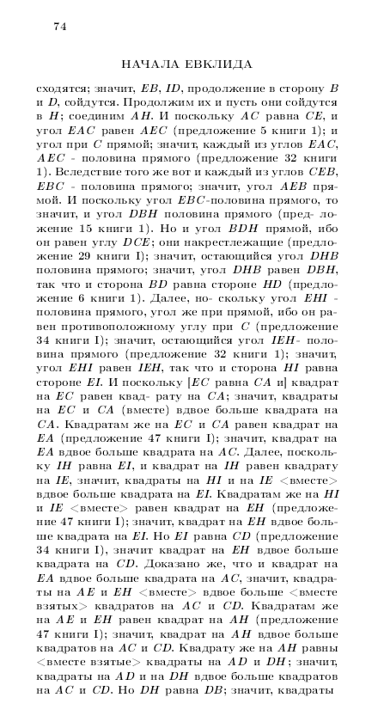

# Заключение

Во время выполнения этой лабораторной работы я познакомился с основами TeX, научился верстать различные страницы. Я научился создавать таблицы, работать с формулами, шрифтами, добавлять рисунки, создавать документы.

# Список литературы

**Балакшин П.В. Соснин В.В., Машина Е.А.** – СПб: Университет ИТМО, 2020 // Информатика. Методическое пособие "Информатика". - [б.м.] : Раздел 2 "Системы счисления". - Т. https://vk.com/doc-31201840_566998093.

**Петр Михалевский** Журнал "Квант" [В Интернете]. - 1977 г.. - https://kvant.ras.ru/1977/04/p17.htm.